
16e
^{EDITION}
FOIRE DE JARDIN
Parc du Château d’Enghien
Un cadre prestigieux !

12, 13, 14 AVRIL 2019
Vendredi de 14h00 à 19h00
Samedi de 10h00 à 19h00
Dimanche de 10h00 à 19h00

Autoroute A8 sortie 26

Archeos Expo sprl
T+32(02)3322747 - F+32(02)4243625 – G +32(0)476773240 - +32(0)475753586
info@archeosexpo.be - www.foiredejardin.be
FICHE TECHNIQUE

L’événement : 16ème Foire de Jardin du Château d’Enghien
Dates : 12, 13, 14 avril 2019
Lieu : Parc du Château d’Enghien
Situation : Dans un des plus grands et des plus beaux parcs de Belgique, ancienne propriété des Ducs d’Arenberg puis des Barons Empain. Sur l’autoroute A8 Sortie N°26 : Bruxelles – Ath – Tournai - Lille.
Enghien est facile d’accès : Bruxelles 38 km, Mons 33 km, Gand 55 km, Ath 15 km, Tournai 50 km,
Lille 80 km, Valenciennes 70 km, Bruges 80 km…
Emplacements : Les stands en extérieur sont principalement disséminés dans le parc, les sous-bois, près du Lac.
Les stands couverts sont sous des tentes de de 5 x 5 m, 2.5 x 5 m et 2,5 x 2,5 m.
Les Ecuries, pour cause de travaux en 2019, sont remplacées par un chapiteau blanc sur plancher (8 x 30 m) divisé en 20 modules de 3 x 3 m (9m²) situé devant le bâtiment du CIE en face des Ecuries (voir plan )
Les stands dans le château rez-de-chaussée et 1er étage sont réservés aux artistes et artisans.
Parking : Très vaste parking gratuit fléché dès la sortie N°26 de l’A8.
Parking réservé aux handicapés à l’entrée centre-ville.
Durée de la foire : Du vendredi 12 avril au dimanche 14 avril 2019
Horaire : Vendredi : de 14h00 à 19h00
Samedi et dimanche : de 10h00 à 19h00
Installation : Jeudi 11 avril : de 10h00 à 19h00
Vendredi 12 avril : de 09h00 à 13h30
Attention : à 13h30 les portes d’accès seront fermées, l’accès aux véhicules dans le parc est formellement défendu durant les heures d’ouverture du salon (surveillé par le personnel du parc).
L’accès des véhicules se fait uniquement par l’entrée Ville.
Aucun véhicule ne pourra rester garé dans le parc.
Remballage : Dimanche 14 avril : de 19h00 à 23h00
Lundi 15 avril : de 09h30 à 16h00 précises
Electricité : En option dans le parc (55 € / 1000 watts), obligatoire dans le château et dans le chapiteau)
Du matériel sera prévu pour augmenter la capacité électrique (groupe électrogène, tableau, …) à certains endroits en conséquence :
Aucun branchement non prévu et non autorisé ne sera possible pendant la foire.
Marchandise : Principalement des plantes, fleurs, arbres décoratifs et fruitiers.
Décoration de jardin, de véranda et d’intérieur, antiquités de jardin, outillage, graines, terreau, statues et fontaines, artisanat… Les sacs plastiques sont interdits. Des sac réutilisables « Foire de Jardin » seront proposés (prix communiqué ultérieurement)
Enfants : Animation gratuite prévue pour les enfants le samedi et le dimanche.
Réservation : Plus aucun stand ne sera réservé sans le paiement d’un acompte de 50% minimum dans les 10 jours qui suivent la réservation. Sans acompte, les stands pourront être reloués sans que l’organisateur ne doive prévenir l’exposant.
Pénalité : Le solde du paiement des stands devra nous parvenir 15 JOURS avant le début de la foire afin de nous permettre de finaliser les facturations (soit le 28 mars sur le compte).
Attention : les paiements tardifs nous occasionnent d’énormes frais administratifs. Dorénavant, les stands non payés à temps seront majorés d’une somme de 50,00 €.
2 paiements maximum (acompte + solde).
Information : Archeos expo sprl
Rue de Stalle 175 - 1180 Bruxelles
T +32 (0)2 332 27 47
F +32 (0)2 424 36 25
G +32 (0)476 77 32 40, +32 (0 475 75 35 86
info@archeosexpo.be
http://www.foiredejardin.be
STANDS & PRIX

Prix hors TVA (21 %)
1. Stands dans le parc uniquement fleurs et plantes (sans décoration) 4,00 €/m²
Surface minimum louée 20m² (soit 80,00 €)
2. Stands dans le parc autres que fleurs et plantes 16,00 €/m²
Surface minimum louée 12m² (soit 192,00 €)
Tentes, tonnelles ou parasols personnels acceptés uniquement si blancs ou verts et aux emplacements prévus à cet effet.
3. a. Location de tentes blanches 25 m² (5 m x 5 m) sans plancher 555,00 €
+ 10 m² (5 m x 2 m) extérieurs gratuits.
b. Location de tentes blanches 25 m² (5 m x 5 m) sur plancher 655,00 €
+ 10 m² (5 m x 2 m) extérieurs gratuits.
c. Location de tentes blanches 6,25 m² (2,5 m x 2,5 m) sans plancher 231,00 €
+ 3,75 m² (2,5 m x 1,5 m) extérieurs gratuits
d. Location de tentes blanches 6,25 m² (2,5 m x 2,5 m) sur plancher 271,00 €
+ 3,75 m² (2,5 m x 1,5 m) extérieurs gratuits
e. Location de tentes blanches 12,50 m² (2.5 m prof. x 5 m larg.) sans plancher 417.50 €
+ 7,5 m² (5 m x 1,5 m) extérieurs gratuits
f. Location de tentes blanches 12,50 m² (2.5 m prof. x 5 m larg.) sur plancher 457,50 €
+ 7,5 m² (5 m x 1,5 m) extérieurs gratuits
4. Stands couverts dans le chapiteau 9 m² (3 m x 3 m) sur plancher (électricité comprise et obligatoire) 245,00 €
Stands remplaçant les Ecuries (Stand 195,00 € + électricité 1000 watts 50,00 €)
5. Stands “Artisans” dans le château (électricité comprise et obligatoire)
Rez-de-chaussée (stand 110,00 € + électricité 30,00 €) 140,00 €
Etage (stand 90,00 € + électricité 30,00 €) 120,00 €
6. Options :
Location de table (Stands dans le château uniquement) + caution 20,00 € en cash à l’installation 7,00 €/pc
Electricité par 1000 watts (Stands dans le parc) 55,00 €
Espaces extérieurs supplémentaires (devant la tente) 16,00 €/m²
7. Invitations (TVA 6% inclus) 4,00 €/pc
(Prix de l’entrée à la caisse : 8,00 €)
Tentes avec ou sans plancher  2,5 m x 2,5 m | Tentes avec ou sans plancher  5 m x 5 m - 5 m x 10 m - 5 m x 15 m ... | Tentes avec ou sans plancher  5 m x 5 m - 5 m x 10 m - 5 m x 15 m ...
Tentes avec ou sans plancher
5 m x 2,5 m

CONTRAT DE LOCATION

ENTRE (l’organisateur): ARCHEOS EXPO SPRL - Rue de Stalle 175 - 1180 Bruxelles
Tél: 02/3322747 - Fax: 02/4243625 - GSM: 0475/753586 - E-mail: info@archeosexpo.be – www.foiredejardin.be
TVA: BE0456911867 - FORTIS: 001-2681501-12 - Code IBAN: BE19 00126815 0112 - Code BIC: GEBABEBB
ET (l’exposant):
Nom : |  |  |  |  | N° TVA :
Adresse :
Tel : |  |  | Fax : |  | GSM :
E-Mail :
Site Web :
Facebook :
Instagram :
N° de plaque(s) véhicule(s) :
Evènement : 16ème Foire de Jardin au château d’Enghien
Durée de la foire et de la location : 12/13/14 avril 2019
Loyer : les stands reviennent chacun à :

Superficie : | m² | X | €/m² | (Stand dans le parc ou espace supplémentaire devant tente)
 |  |  |  | MONTANTS : |  |  | MONTANTS :
Stand dans le parc : |  |  |  | € |  | Stand château (+électricité) : | €
Forfait : |  |  |  | € |  | Electricité (1000 watts) : | €
Tente de 25 m² sur plancher : |  |  |  | € |  | Table : | €
Tente de 12,5 m² sur plancher : |  |  |  | € |  | Double-grille : | €
Tente de 6,25 m² sur plancher : |  |  |  | € |  | Catalogue : | €
Stand chapiteau 9 m² sur plancher (+électricité 1kW) : |  |  |  | € |  | Divers : | €
Total H.TVA : |  |  |  | €
TVA 21% : |  |  |  | €
TOTAL TVA inclus : |  |  |  | €

Location terminal bancaire (Joindre formulaire)
Réservation: Lors de la signature du présent contrat, un acompte de 50% minimum sur le prix de la location (prix TVA inclus et autres frais compris) sera payé à l'organisateur dans les 10 jours qui suivent la réservation. Le solde sera payé au plus tard 2 semaines avant la foire et impérativement avant le montage du stand. Les stands non payés à temps seront majorés d’une somme de 50,00 € pour les frais administratifs. Sans acompte, le stand pourra être reloué sans que l’organisateur ne doive prévenir l’exposant. Tout montant impayé à son échéance sera d'une part, à titre de clause pénale, augmenté de 50% (cinquante pour cent) avec un minimum de 250 € (deux cent cinquante €), et d'autre part, fera courir de plein droit et sans mise en demeure préalable un intérêt de 15% l'an sur le montant total de loyers dus (taxes et charges comprises), à partir de l'échéance de paiement jusqu'à la date de paiement intégral et effectif. Tout paiement (2 paiements maximum) devra être effectué par virement au compte IBAN: BE19 00126815 0112 (BIC GEBABEBB) d'Archéos-Expo SPRL ou en espèces à l'organisateur. Notez dans la communication le nom d’inscription.

Je verse l’acompte dans les 10 jours soit la somme de ___________ € en espèces par virement.
Je verse le solde avant le 28 mars soit la somme de ___________ € en espèces par virement.
Je reconnais avoir pris connaissance des conditions générales et particulières et m’engage à m’y conformer.
Je joins impérativement le descriptif des articles présentés et la fiche d’informations pour le catalogue au présent contrat.

Veuillez nous renvoyer l'original de ce contrat complété, daté et signé.

Date : _____ / _____ / 2019

L'organisateur L'exposant (Nom & Prénom)

_________________________________ ___________________________________

FICHE D’INFORMATION POUR LE CATALOGUE

Veuillez nous renvoyer les coordonnées que vous désirez voir apparaître dans le catalogue en suivant strictement les instructions ci-dessous.

3 lignes gratuites de 27 caractères maximum par ligne (espace inclus)

Les 3 premières lignes sont imposées (Nom, activité, 1 seul N° de téléphone).

Toutes autres informations (e-mail, site web, ou autre N° de téléphone) sont à indiquer dans les lignes supplémentaires (à 12,50 € par ligne).

Ne pas combiner plusieurs informations sur une même ligne (1 seule information par ligne).
Ex. : N° de téléphone = 1 ligne
N° de Fax = 1 ligne
E-mail = 1 ligne
Site web = 1 ligne

Supplément (Hors TVA 21%):
Par ligne supplémentaire : 12,50 €
Texte encadré : 12,50 €
Publicité ½ page A5 : 150,00 €
Publicité 1 page A5 : 250,00 €

Informations imposées (gratuites) :
 | 1 | 2 | 3 | 4 | 5 | 6 | 7 | 8 | 9 | 10 | 11 | 12 | 13 | 14 | 15 | 16 | 17 | 18 | 19 | 20 | 21 | 22 | 23 | 24 | 25 | 26 | 27
Nom du stand
Activité
Tél ou fax ou GSM | + | 3 | 2 | ( | 0 | )
Informations complémentaires (payantes) :
Ligne supplémentaire 1
(+ 12,50 €)
Ligne supplémentaire 2
(+ 12,50 €)
Ligne supplémentaire 3
(+ 12,50 €)

+ Texte encadré (+ 12,50 €)

+ Publicité ½ page A5 (+ 150,00 €)

+ Publicité 1 page A5 (+ 250,00 €)

Total à rajouter à votre facture : € hors TVA 21% (Pour lignes supplémentaires, texte encadré et publicité)

Archeos Expo SPRL
Rue de Stalle, 175 - 1180 Bruxelles

T : 02/3322747
F : 02/4243625
G: 0476/773240 - 0475/753586
www.archeosexpo.be
info@archeosexpo.be

DESCRIPTIF DES MARCHANDISES PRESENTEES

Nom du stand

Catégorie de produits

Plante / fleure
Décoration
Artisanat
Cadeaux
Art de la table
Alimentaire
Autre :

Liste des articles présentés

1°
2°
3°
4°
5°
6°
7°
8°
9°
10°
11°
12°
13°
14°
15°

Toutes marchandises non conformes ou non prévues, pourraient être retirées de la vente, sans que l’exposant puisse se retourner contre l’organisateur.

Remarque / Suggestion :
Archeos Expo SPRL
Rue de Stalle, 175 - 1180 Bruxelles

Tél.: 02/3322747
Fax.: 02/4243625
GSM.: 0475/753586 - 0476/773240
www.archeosexpo.be
info@archeosexpo.be
LOCATION TERMINAL BANCAIRE

Nous vous proposons la location de « terminaux bancaires » (Bancontact) avec la technologie GPRS/GSM. Le terminal de paiement travaille entièrement de manière autonome et n’a pas besoin de ligne téléphonique ou d’internet. Il suffit d’une prise électrique.

Le terminal de paiement fonctionne de manière sûre, rapide et efficace avec toutes les cartes de débit et éventuellement de crédit. (Bancontact, Maestro). Le terminal est configuré au nom de l’exposant. L’argent est transféré 3 jours après la transaction sur votre compte. Les frais de transactions seront retirés directement (0.39€ par transaction + 21% TVA). Les rouleaux de tickets sont inclus dans la location.
L’appareil vous sera livré sur votre stand et sera à rendre auprès de l’organisateur Archéos Expo sur place.

Prix par appareil (pour la durée du l’événement) :
Sans fonction carte de crédit : 105,00 € (+21% TVA)
Avec fonction carte de crédit : 135,00 € (+21% TVA)

Le prix de la location sera déduit du montant total des transactions

Pour réserver, merci de nous retourner le formulaire ci-après complété.
LOCATION
NOMBRE DE TERMINAUX
Sans fonction carte de crédit
NOMBRE DE TERMINAUX
Avec fonction carte de crédit
DATE D’UTILISATION | Du 12 au 14 avril 2019
ADRESSE DELIVRAISON  Envoi et reprise | FOIRE DE JARDIN  Parc du Château d’Enghien
CONTACT LIVRAISON / REPRISE | Archéos Expo sprl (0475/75.35.86)
DATE LIVRAISON SOUHAITEE | Le 11 avril 2019
DATE REPRISE SOUHAITEE | Le 15 avril 2019

CONTACT
NOM + PRENOM
TELEPHONE
MAIL

ENTREPRISE
NOM + FORME JURIDIQUE
ADRESSE DE FACTURATION
N° TVA (NA si non assujetti)
N° COMPTE  Pour versement | IBAN :
N° COMPTE  Pour versement | BIC :

EN SIGNANT CE DOCUMENT, J’ACCEPTE LES CONDITIONS GENERALES DE INSTELE SCRL
VOUS ETES UN PARTICULIER ? MERCI DE JOINDRE UNE COPIE RECTO VERSO DE VOTRE CARTE D’IDENTITE
VOUS ETES UNE SOCIETE, MERCI DE JOINDRE UNE COPIE DES STATUS DE LA SOCIETE
SIGNATURE

RESERVE A CONNECT-ON
PRIX LOCATION |  | A VERSER
TID
TID
TID
FACTURE
Connect-on / Instele SCRL – Rue de Mulhouse 36 – 4020 Liège – 04/267.65.65

CHAPITEAU
(8 x 30 m)
19
17
15
13
11
9
7
5
3
1
20
18
16
14
12
10
8
6
4
2
Entrée
Sortie
Entrée
Sortie
3 m
3 m
2 m
CHÂTEAU
Rez-de-chaussée
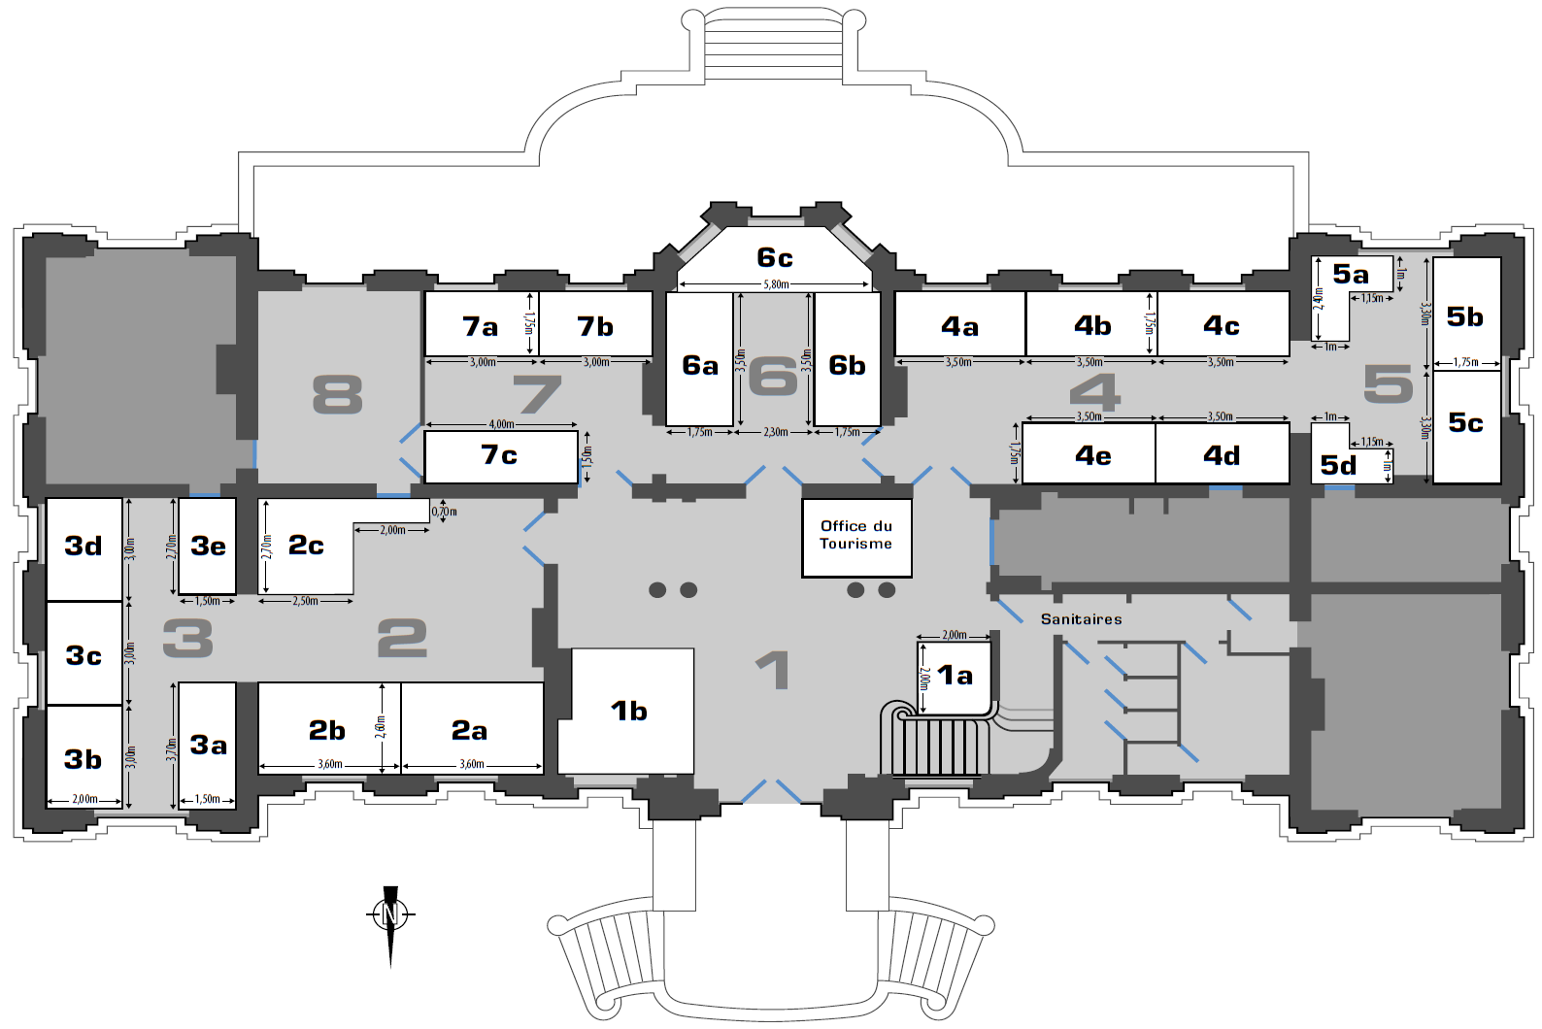

1er étage
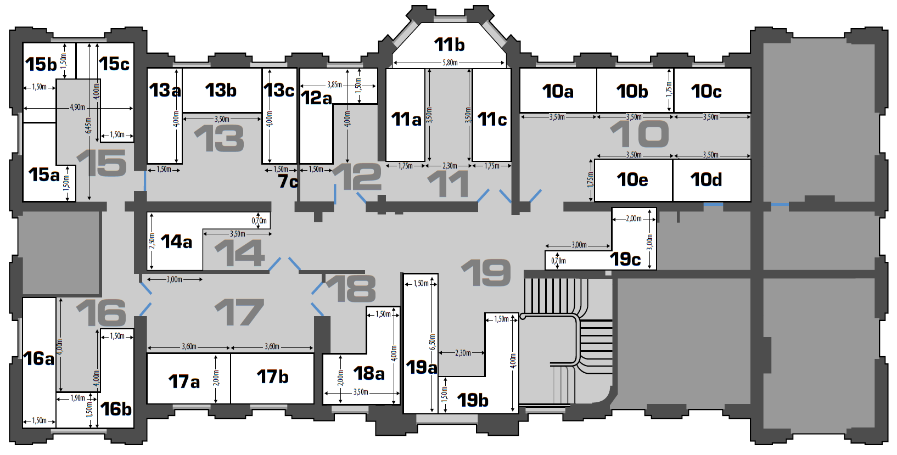

CATALOGUE FOIRE DE JARDIN

Soyez remarqués dans le catalogue !

Le catalogue qui est en quadrichromie est tiré à 15.000 exemplaires, il est un outil de référence qui est conservé par les visiteurs et leur sert pour retrouver les références de nos exposants.

Vous pouvez faire mieux ressortir votre nom, et insérer des informations complémentaires.

Prix de l’impression en quadrichromie
- 1 page complète couleur (format A5) 250 €
- 1/2 page couleur (format horizontal) 150 €

Données techniques pour insertion dans le catalogue :

PARUTION EN QUADRICHROMIE

1 page
Surface utile : 130 mm large x 190 mm haut
Format rogné : 150 mm large x 210 mm haut
Format à bords perdus : 160 mm large x 220 mm haut

1/2 page
Surface utile : 130 mm large x 90 mm haut
Format rogné : 150 mm large x 105 mm haut
Format à bords perdus : 160 mm large x 115 mm haut

SPÉCIFICATIONS TECHNIQUES

EN MAC :
La mise en page doit être faite dans le programme XPress (versions 4.04 / 4.1 / 5) au format 100%.
Toutes les polices employées doivent être jointes au document, ainsi que TOUS les logos et les images importés dans votre annonce.
en format eps (polices et images jointes)
en format pdf

EN PC :
Nous faire parvenir votre annonce en format pdf

Les fichiers doivent nous être fournis 4 semaines minimum avant le salon.

Nous vous proposons également de réaliser pour vous la conception et la mise en page de votre annonce (pleine page ou demi-page).
Contactez-nous pour plus de renseignements.

CONDITIONS GENERALES
Art. I -. Conditions de participation :
La manifestation est réservée aux négociants professionnels et en possession d'un registre de commerce en Belgique ou dans leur pays d'exploitation. L'exposant s'engage à : - être présent sur son stand durant les heures d'ouverture au public - à sommer la présentation de son Stand (savoir, notamment : tréteaux, tringles, rien ne sera exposé à même le sol), et à veiller à la cuisine des pièces exposées sous le contrôle de l'organisateur qui aura le pouvoir de retirer les pièces qu'il estimera de qualité insuffisante.
Art. 2 - Objet du contrat :
Les lieux loués sont parfaitement connus de l'exposant qui, après les avoir examinés dans fous leurs détails, en compagnie de l'organisateur, a constaté qu'ils étaient en parfait état locatif. Il s'engage à les restituer dans le même état à sa sortie, et après avoir procédé à leur nettoyage et à l'enlèvement des poubelles. A défaut, l'exposant se verra facturer lus frais de nettoyage de son emplacement (trente euro + TVA). L'exposant veillera à se conformer en toutes circonstances au(x) règlement(s) d'ordre intérieur dont il reconnaît avoir pris connaissance.
Art. 3 - Loyer :
L'organisateur attire l'attention de l'exposant sur le fait que le loyer sera dû même en cas d'inoccupation des lieux loués par l'exposant.
Art. 4 - Délivrance des lieux loués :
Dans l'hypothèse où, par suite d'incendie, de guerre, d'émeute, d'attentat, d'explosion, de calamité publique, de cas de force majeure, ou de tout autre empêchement irréversible dans un temps bref, rendant impossible l'obligation de l'organisateur de respecter totalement ou partiellement son obligation de délivrance des lieux loués, sa responsabilité ne pourrait en aucun cas être engagée. Il ne serait redevable d'aucune indemnité de ce chef, et toute somme payée à l'organisateur par l'exposant en exécution du contrat de location lui resterait acquise.
Art. 5 - Cession et sous-location :
L'exposant ne pourra en aucun cas ni céder, ni sous-louer les lieux loués, que ce soit en tout ou partie, sans l'accord spécial et écrit de l'organisateur.
Art. 6 - Sécurité, assurances, accidents, responsabilités :
A/ L'exposant s'engage à respecter, pendant toute la durée de la location, les lois et les règlements sur la sécurité du travail, l'hygiène, la salubrité et la protection des lieux contre l'incendie et contre toute autre source de dommage, ainsi que tous règlements généraux et/ou particuliers de la manifestation à laquelle il participe dont il reconnait avoir pris connaissance. Les issues de secours, extincteurs, bouches d'incendie, notamment, devront en permanence rester libres d'accès. L'exposant est tenu d'apporter sur son emplacement un extincteur d'incendie à date non périmée d'une capacité de 1 kilo et en ordre de bon fonctionnement.
B/ Un gardiennage sera assuré en dehors des heures d'ouverture de la foire, afin de limiter les risques de vols dont l'organisateur ne pourrait en aucun cas être tenu pour responsable. Pendant toute la durée de la location, y compris en dehors des heures d'ouverture de la foire, l'exposant sera responsable de sa propre marchandise. Il déclare expressément et sans réserves renoncer à mettre en cause la responsabilité de l'organisateur en cas de perte, de vol ou de tout autre dommage dont il serait victime, même en dehors des heures d'ouverture de la foire, et même si l'organisateur s'avérait responsable du dommage qui lui aurait été causé. Il déclare expressément renoncer sans réserves, également à tous recours éventuels contre celui, celle ou ceux ayant organisé la manifestation (autres que « l'organisateur» au sens du contrat de location) pour la participation à laquelle les lieux précités lui ont été donnés en location, ainsi qu'a tous recours contre les copropriétaires, colocataires ou occupants du bâtiment dont il occupe un ou plusieurs emplacements, et contre toute personne participant à la manifestation, dirigeant(s), responsable(s), administrateur(s) de la manifestation, visiteurs, ou préposes de ces personnes ou organismes, et ce, même si ceux-ci s'avéraient être responsables du dommage qui lui aurait été cause.
C/ L'exposant s'assurera en R.C. contre tout dégâts qu'il pourrait occasionner à l'organisateur ou à tout tiers. L'exposant devra pouvoir produire à l'organisateur, à sa demande, son contrat d'assurance R.C., et la preuve du paiement de la prime afférente à cette police. L'exposant déclare expressément et sans réserves renoncer à tous recours contre l'organisateur en cas de dommage causé à un tiers.
D/ L'exposant déclare renoncer sans réserves à tous recours contre l'organisateur en vertu des articles 1386 et 1721 du-Code civil et de tous dommages causés, par cas fortuit, force majeure ou faute d'un tiers. Aucun recours ne pourra notamment être exercé contre l'organisateur en cas d'arrêt accidentel du chauffage, de la distribution d'eau chaude, du gaz, des eaux, de l'électricité, de l'ascenseur éventuel ou du monte-charge éventuel. En cas d'accident, l'exposant s'engage à en informer d'urgence l'organisateur. L'organisateur ne répondra du chômage ou du mauvais fonctionnement des services et appareils desservant les lieux loués que s'il est établi qu'en ayant été avisé, il n'a pas pris aussitôt que possible, toute mesure en son pouvoir pour y parer. L'exposant souffrira les réparations et améliorations nécessaires ou utiles dans les lieux loués et les autres dépendances de l'immeuble sans pouvoir réclamer à l'organisateur aucune indemnité quel qu’en soit la durée.
E/ En cas d'évacuation générale, l'exposant se conformera aux directives de l'organisateur, des pompiers et, le cas échéant, de celui, celle ou ceux ayant organisé la manifestation (autres, que « l’organisateur » au sens du contrat de location).
Art. 7 - Remballage :
Dans l'hypothèse où l'exposant n'aurait pas libéré son emplacement à l'expiration du contrat de location, l'organisateur sera en droit de le faire expulser, lui, les siens, et tous ceux qui seraient sur les lieux, et à faire évacuer les meubles et effets mobiliers qui s'y trouveraient; dans ce cas, l'exposant sera tenu de payer à l'organisateur, sur présentation de la facture, les frais ainsi occasionnés; il lui sera également redevable d'une indemnité 125 € (cent vingt-cinq euro) par jour de retard de libération des lieux. L'exposant renonce d'ores et déjà à tout recours contre l'organisateur en cas de dommage cause du fait de l'évacuation ou du déplacement de ces objets ou effets-mobiliers.
Art. 8 - Electricité :
L'organisateur se réserve le droit d'interdire tout branchement qui ne serait conforme à la législation et à la réglementation sur les installations électriques. L'exposant sera tenu de se conformer aux normes existant en matière d'éclairage électrique.
Art. 9 Compétence :
En cas de litige les tribunaux de l'arrondissement de Bruxelles seront seuls compétents.
Art. 10 - Dépens
En cas de litige tous droits et amendes qui pourraient résulter des présentes seront supportés par la partie succombante.

